

Cultura Digital y Sociedad
Actividad Autónoma 4



Nombre: Sara Verduga
Carrera: Ciencia de Datos e Inteligencia Artificial
Asignatura: Fundamentos de Base de Datos
Periodo académico: 2026 - 1S
Fecha: mayo 2025
Contenido
Introducción 2
Desarrollo 2
Optimización del Código 4
Medición con cProfile 6
Medición de Tiempos y Profiling 6
Gráfico comparativo 8
Análisis de Resultados 8
Enlace GitHub 9
Conclusiones 9

Introducción
En la presente actividad se realizó un proyecto colaborativo utilizando GitHub como herramienta de organización y trabajo en equipo. La práctica tuvo como finalidad aprender el uso de repositorios, control de versiones y administración de archivos digitales dentro de un entorno colaborativo.
Durante el desarrollo de la actividad se trabajó en grupo simulando una mini startup tecnológica, donde cada integrante cumplió un rol específico para organizar correctamente el proyecto digital. Además, se aplicaron conocimientos relacionados con la creación de repositorios, edición de archivos README, creación de carpetas y realización de commits.
Esta actividad permitió fortalecer habilidades de comunicación digital, organización de proyectos y trabajo colaborativo mediante herramientas tecnológicas modernas.

Desarrollo
Para el desarrollo de la actividad se conformó un equipo de trabajo colaborativo, donde cada integrante asumió un rol específico para la correcta organización del proyecto digital en GitHub.
Inicialmente se creó un repositorio en GitHub con el propósito de almacenar y administrar todos los archivos relacionados con el proyecto. Posteriormente se organizaron carpetas para mantener una estructura ordenada de la información y facilitar el trabajo grupal.
Después se elaboró el archivo README.md, donde se incluyó la información principal del proyecto como el nombre, objetivo, problema que resuelve, público objetivo e integrantes del grupo con sus respectivos roles.
También se creó la carpeta de imágenes para almacenar el logotipo y recursos visuales representativos del proyecto. Además, se añadió una carpeta de documentación con un archivo de texto que contenía las ideas principales, funciones, ventajas y posibles mejoras futuras del sistema propuesto.
Finalmente, cada integrante realizó modificaciones dentro del repositorio y ejecutó commits para registrar los cambios realizados, permitiendo mantener un historial de versiones y un mejor control del trabajo colaborativo.

Propuesta Tecnológica
El proyecto seleccionado se denomina StudyControl, una aplicación sencilla desarrollada en Python que permite a los estudiantes registrar, consultar y organizar sus tareas académicas.
Esta propuesta busca solucionar el problema de la desorganización estudiantil, ya que muchos estudiantes olvidan fechas de entrega, actividades pendientes o materias importantes. Con StudyControl, el estudiante podrá llevar un control básico de sus tareas desde una aplicación fácil de usar.
La aplicación será desarrollada en Python utilizando Visual Studio Code. En su primera versión funcionará por consola, permitiendo agregar tareas, visualizar tareas registradas y salir del sistema.
Funciones iniciales
- Agregar tarea
- Registrar materia
- Registrar descripción
- Registrar fecha de entrega
- Ver tareas guardadas
- Salir del sistema

Estructura del proyecto en GitHub
- El archivo main.py tendrá el código de la aplicación.
- El archivo README.md explicará el proyecto.
- La carpeta imagenes servirá para guardar el logo o boceto.
- La carpeta documentacion tendrá el archivo ideas.txt con funciones, ventajas y mejoras futuras.

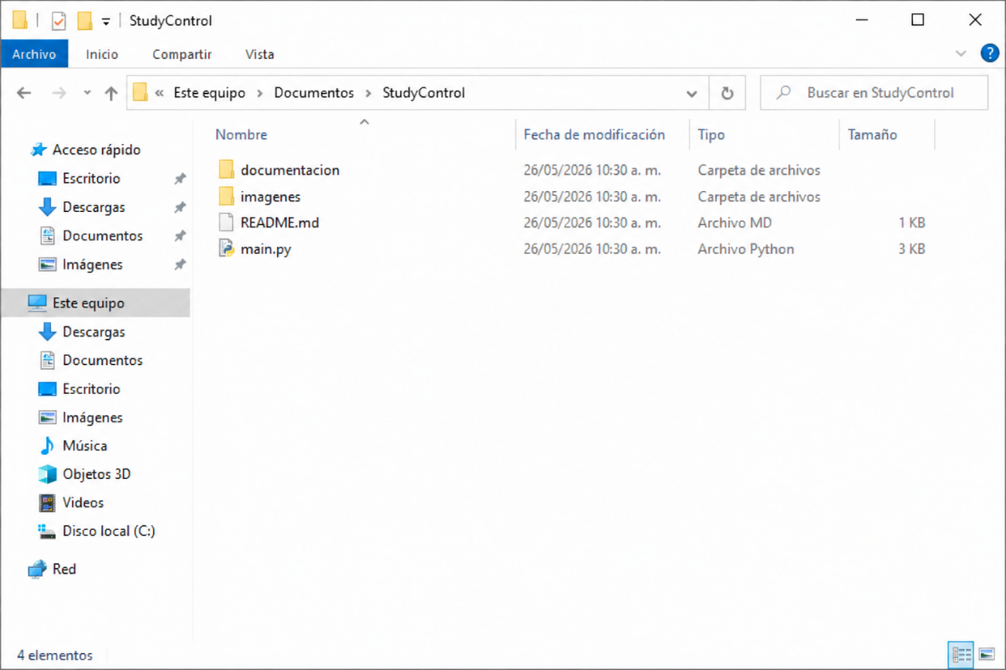

Creación del Proyecto en GitHub

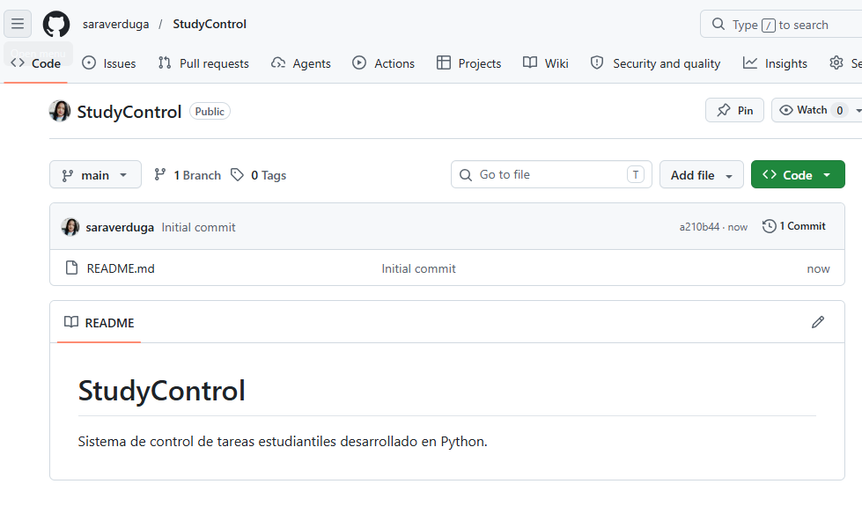

Desarrollo de la Aplicación
La aplicación StudyControl fue desarrollada utilizando el lenguaje de programación Python mediante el editor Visual Studio Code.
Para el desarrollo inicial se creó el archivo principal denominado main.py, el cual contiene la lógica básica del sistema de control de tareas estudiantiles.
La aplicación funciona mediante una interfaz por consola, permitiendo al usuario interactuar con diferentes opciones del sistema a través de un menú principal.
Entre las funciones implementadas se encuentran:
- registrar tareas,
- visualizar tareas almacenadas,
- organizar información académica,
- y salir del sistema.
Para almacenar la información temporalmente se utilizaron listas y diccionarios de Python, facilitando el manejo de los datos ingresados por el usuario.

Código
tareas = []

def agregar_tarea():
materia = input("Ingrese la materia: ")
descripcion = input("Ingrese la tarea: ")
fecha = input("Ingrese la fecha de entrega: ")

tarea = {
"materia": materia,
"descripcion": descripcion,
"fecha": fecha
}

tareas.append(tarea)

print("\nTarea agregada correctamente.")

def ver_tareas():

if len(tareas) == 0:
print("\nNo existen tareas registradas.")

else:

print("\nLISTA DE TAREAS")

for i, tarea in enumerate(tareas, start=1):

print(f"\nTarea {i}")
print(f"Materia: {tarea['materia']}")
print(f"Descripción: {tarea['descripcion']}")
print(f"Fecha: {tarea['fecha']}")

while True:

print("\n====== STUDYCONTROL ======")
print("1. Agregar tarea")
print("2. Ver tareas")
print("3. Salir")

opcion = input("\nSeleccione una opción: ")

if opcion == "1":
agregar_tarea()

elif opcion == "2":
ver_tareas()

elif opcion == "3":
print("\nGracias por utilizar StudyControl")
break

else:
print("\nOpción inválida")

Visual Studio Code
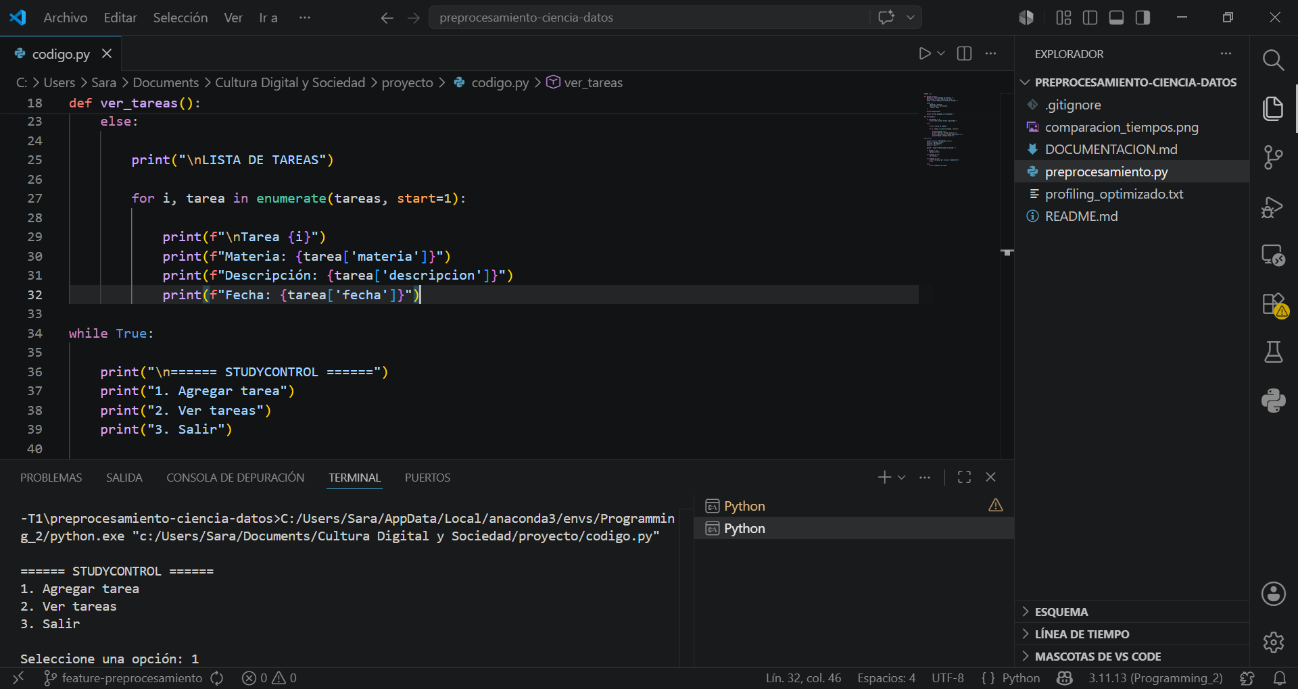

El sistema fue programado utilizando funciones para organizar de mejor manera cada proceso de la aplicación. Se implementó una función para registrar tareas y otra para visualizar las tareas almacenadas.
Además, se utilizó un menú interactivo repetitivo mediante un ciclo while, permitiendo que el usuario pueda utilizar continuamente el sistema hasta seleccionar la opción de salida.
La información ingresada se almacena temporalmente en memoria mediante listas y diccionarios, permitiendo una administración sencilla de los datos académicos.

Crear README.md
Como parte de la organización del proyecto, se elaboró el archivo README.md, el cual contiene información general sobre la aplicación desarrollada.
En este archivo se describieron aspectos importantes del proyecto como:
- descripción general,
- objetivo,
- problema que resuelve,
- público objetivo,
- funciones principales,
- tecnologías utilizadas,
- integrantes del grupo,
- y estructura del proyecto.
El archivo README permitió documentar adecuadamente el repositorio y facilitar la comprensión del funcionamiento de la aplicación por parte de otros usuarios o desarrolladores.

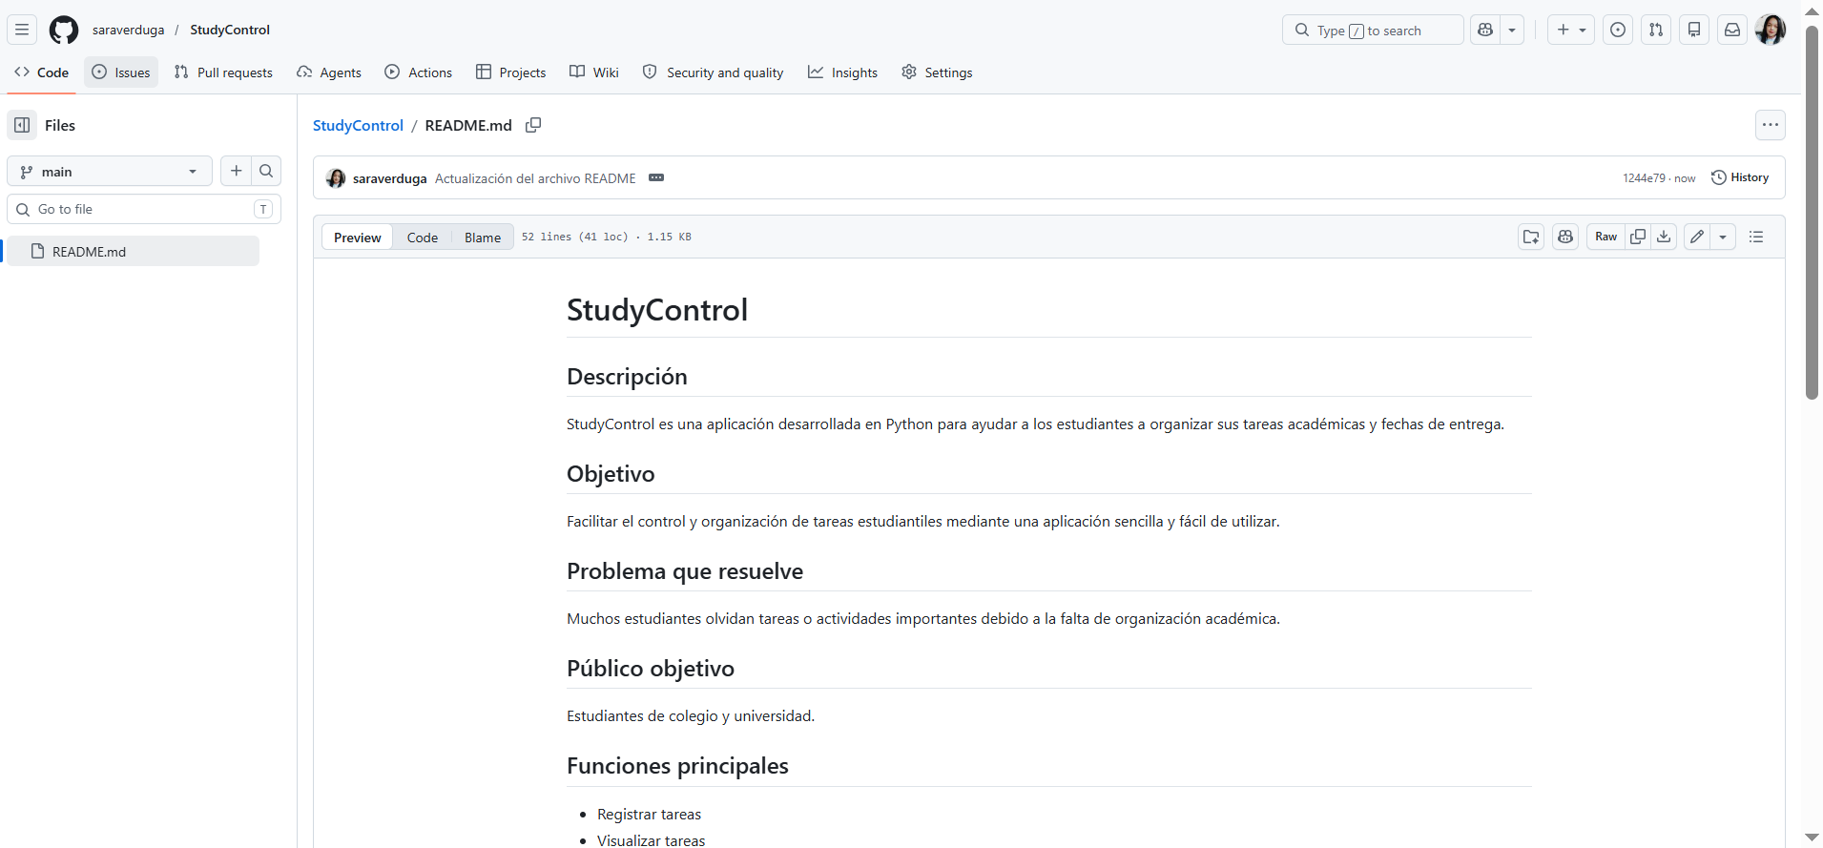

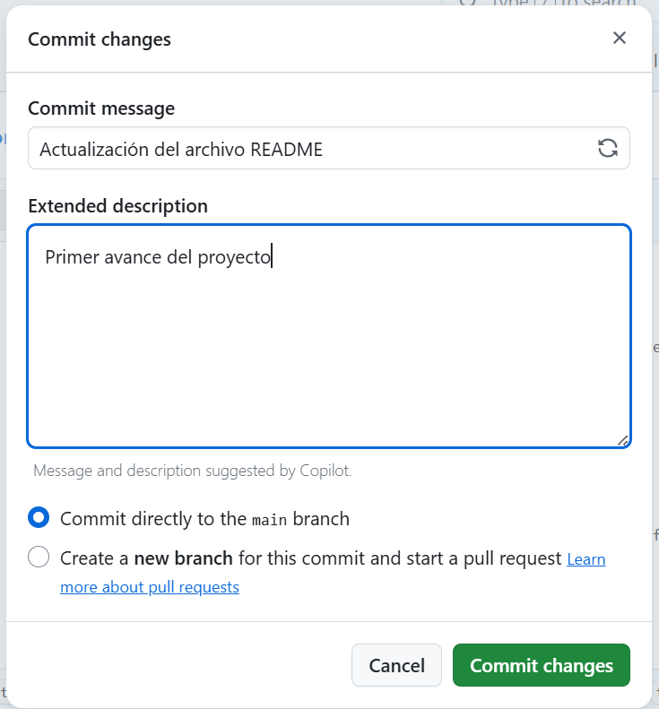

Durante el desarrollo del proyecto se realizaron commits en GitHub para registrar los avances efectuados en el repositorio. Cada commit permitió guardar cambios importantes relacionados con la documentación y programación de la aplicación.
En uno de los commits se actualizó el archivo README.md, agregando información descriptiva sobre el proyecto StudyControl y su estructura organizativa.

